**CACA中西整合肾癌专委会全区域组长工作会议纪要**

中国抗癌协会中西整合肾癌专业委员会全区域组长会议于2024年03月17日19时在线上举行。本次会议由主委孟宪锋教授主持，全区域组长及秘书参加，共计13人，并进行工作讨论，会议时长1小时37分钟。

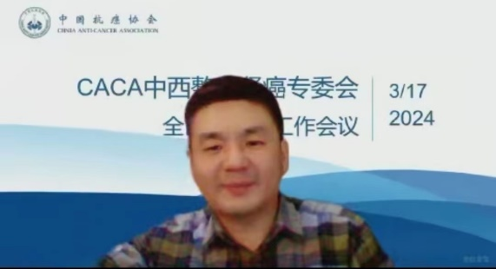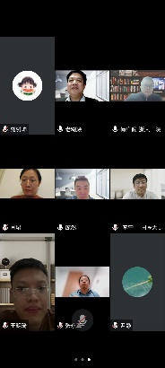第一部分，主任委员孟宪锋教授再次强调了本专委会“五大区域”中西医组长及各自的成员，详细就2024年度会议（泌尿肿瘤整合大会、CCHIO肿瘤大会以及专委会分会场）、CCHIO大会投稿、发展委员及会员、地区学术活动组织、专委会工作宣传以及CACA指南进校园、下基层、专家认证等方面进行了分析。后续部分工作由双主委带领，区域组长协同合作。

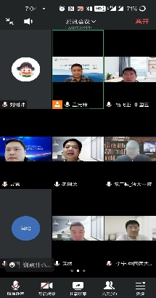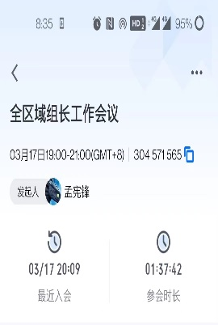

第二部分，各区域组长进行讨论。北部地区庞然教授表示，积极参加CACA中西整合肿瘤大会，并组织区域成员积极投稿，且已与杨飞亚教授进行了细致的交流，下一步将针对肿瘤宣传工作积极开展，包括世界肿瘤日、肿瘤防治宣传周、以及肾癌认知日等。另外就自媒体宣传进行了经验分享。同时杨飞亚教授就下一步CACA指南进校园活动与孟宪锋教授进行了讨论。

东北地区闫珺教授就专委会委员及会员发展方面提出了自己的建议，可以以医学院校在校学生及医院研究生为主体，积极发展优质学生为专委会会员，同时对于CCHIO大会投稿可以让学生积极参与。同时，各地区学术交流方面闫教授表示积极邀请不同地区教授前来讲课。对于CACA指南进校园活动授课内容建议专委会同质化。李宁教授则表示积极协助闫珺教授开展CACA指南下基层活动。

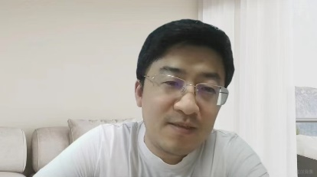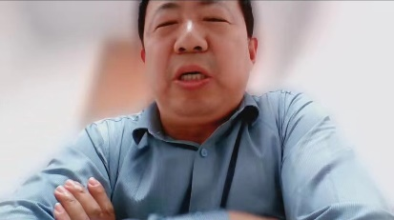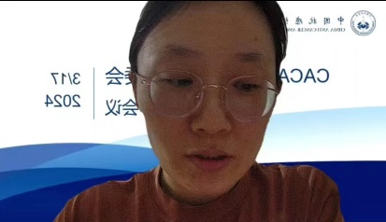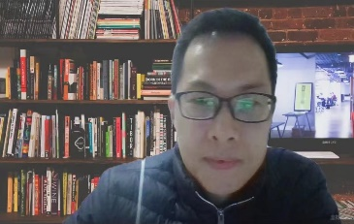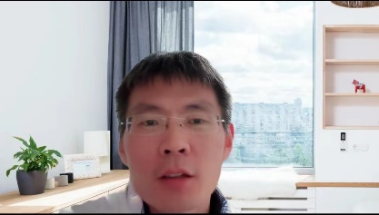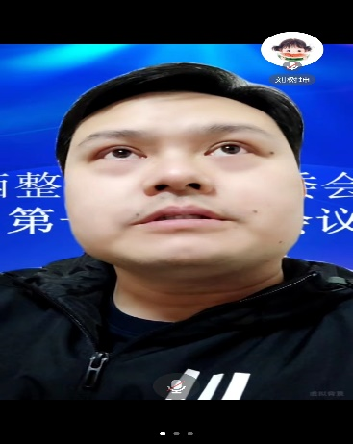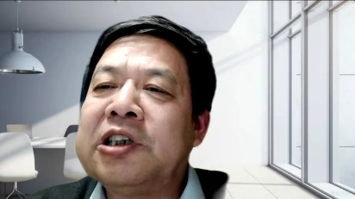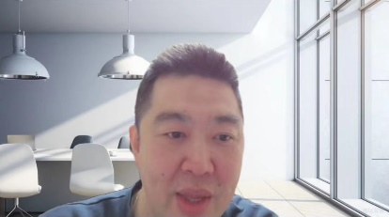东部地区傅广侯教授表示，专委会的发展离不开各委员的积极参与，调动积极性是十分必要的，这就要求各地区组长充分发挥其组员的优势，利用已有的资源，有国际影响力的专家可积极在国际舞台上展示；有媒体影响力的可于自媒体上积极宣本专委会，同时对于活跃的优秀医生可积极发展为新的委员，增添活力。

西部地区郭凡教授也就上一年度完成的工作进行了汇报与经验分享，同时对于本年度的工作开展发表了自己的想法，比如CACA指南下基层活动的具体内容，活动形式等，对于该问题，徐仁芳教授则给出了自己的建议，可积极邀请超声科医生共同参与，举办肾癌筛查活动，给与社区人员肾脏体检，同时予以肾癌宣传等。

南部地区张永革教授充分肯定了上述各地区组长的一些建议，并表示会积极结合本地区的一些特色，积极开展相关活动，并就学术会议提出了一些问题，并与孟宪锋教授及董培教授进行了充分探讨。

会议最后，孟宪锋教授等进行了总结。在总结中，感谢大家对专委会的热爱和支持，中国抗癌协会中西整合肾癌专业委员会全区域组长会议圆满结束，感谢各位专家提出的宝贵意见，并将这部分意见落实在后续工作中。

2024年3月17日